Comunicat de presa

Data: 26 iunie 2019

Noii blocatori de siguranta speciali pentru montant la sistemul culisant in plan paralel “Roto Patio Inowa”, sunt disponibili/ Sistemul culisant in plan paralel cu etanseitate ridicata “Roto Patio Inowa” este compatibil cu clasa RC 2/ Prima testare cu succes a compatibilitatii cu clasa RC 2 a sistemului “Roto Patio Inowa” cu profil din aluminiu

Testat RC 2 cu succes:
Sistem culisant in plan paralel foarte etans din aluminiu cu “Roto Patio Inowa”

Leinfelden-Echterdingen – Dovada: un sistem culisant in plan paralel din aluminiu poate fi compatibil cu clasa de rezistenta RC 2 atunci cand feroneria inteligenta “Roto Patio Inowa” este utilizata cu blocatorii de siguranta speciali pentru montant. Sistemul unui producator de profile din aluminiu din sudul Europei a trecut recent testul.

Capitol nou din povestea de succes
“Multi constructori utilizeaza acum ‘Roto Patio Inowa’ pentru a produce sisteme culisante etanse, extrem de usor de utilizat, cu design atractiv” explica Matthias Nagat, Director Roto Aluvision Range Marketing si Product Adaptation. “Datorita noilor blocatori de siguranta pot fi produse sisteme compatibile cu clasa RC 2, si astfel ‘Roto Patio Inowa’ devine, din punctul nostru de vedere, un sistem imbatabil de atractiv. Credem ca un nou capitol din istoria de succes a acestui sistem va fi deschis anul acesta.”

Siguranta, etanseitate ridicata si utilizare confortabila
Nici sistemul culisant “Roto Patio Inowa” nu reprezinta o bucurie pentru spargatori. Fiindca feroneria prezinta puncte de inchidere pe toata rama. Prin punctele de inchidere suplimentare, care pot fi pozitionate la alegere, creste din nou in mod considerabil nivelul de etanseitate si siguranta. Noii blocatori de siguranta speciali pentru montant sunt potriviti pentru “Roto Patio Inowa” datorita miscarii inovative de inchidere, transversala pe profilul tocului.

Componente de siguranta dovedite
Punctele de inchidere active pe montant impreuna cu alte componente de siguranta fac ca sistemul culisant sa fie compatibil cu clasa RC 2. Acestea includ puncte de blocare de siguranta in forma de ciuperca, care se prind de blocatorii de siguranta, impiedicand in acest fel o spargere facila. Manerul cu cheie de 100 Nm impiedica deplasarea si deblocarea feroneriei din afara. Protectia anti-gaurire montata in nut, care nu este vizibila pe partea exterioara, impiedica perforarea mecanismului.

Metode de lucru familiare
Se folosesc componente pe care producatorii de ferestre din aluminiu le cunosc deja din programele de feronerie oscilo-batanta Roto AL. Toate componentele de siguranta au fost optimizate pentru functionarea sistemului “Roto Patio Inowa si dimensiunile acestuia. Furnizorii de sisteme din aluminiu care doresc sa produca sisteme culisante din clasa RC 2 cu “Roto Patio Inowa” sunt consiliati corespunzator si asistati in timpul auditului sistemului de catre Roto Aluvision.

Puncte de blocare reglabile si blocatori specifici sistemului
Producatorii au posibilitatea de a achizitiona punctele de blocare de siguranta in forma de ciuperca care reglabile atat pe inaltime, cat si ca presiune pe garnituri. Utilizarea unei cercevele culisante poate fi optimizata in timpul montajului, la fata locului, printr-un numar mai mare de puncte de inchidere.

Rolele determina o deschidere, o culisare si o inchidere a cercevelelor fara efort, fara zgomot si fara frecare. Inchiderea este simpla si cu efort redus, chiar si la clasa de rezistenta RC 2. Acest lucru este posibil datorita caracteristicilor de performanta ale punctelor de inchidere din blocatorii “Roto Patio Inowa”, care inchid fara efort cerceveaua prin intermediul manerului.

Furtuna afara, caldura in interior
“Roto Patio Inowa” stabileste noi standarde in ceea ce priveste etanseitatea ferestrelor si usilor si este, prin urmare, ideala pentru utilizarea in cladiri inalte, unde poate fi vant puternic. Feroneria ramane bine etansata chiar si in timpul furtunii, cand vantul si ploaia torentiala lovesc geamul si cerceveaua ferestrei. Fara curent sau zgomot - datorita acestei tehnologii unice.

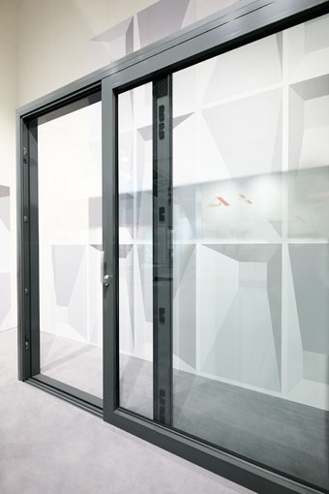

Foto: Roto Roto_Patio_Inowa_RC_2.jpg

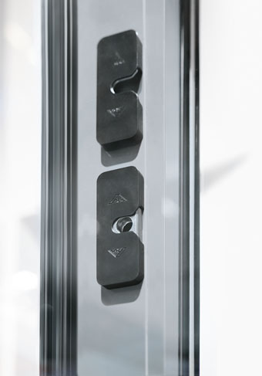

Foto: Roto Roto_Patio_Inowa_mullion.jpg

Text and images are available to download:
http://ftt.roto-frank.com/en/press/

Print free. Copy requested.
Dr. Sälzer Pressedienst, Lensbachstraße 10, 52159 Roetgen, Germany

Publisher: Roto Frank AG • Wilhelm-Frank-Platz 1 • 70771 Leinfelden-Echterdingen • Germany • Tel.: +49 711 7598-0 • Fax: +49 711 7598-253 • info@roto-frank.com
Editor: Dr. Sälzer Pressedienst • Lensbachstraße 10 • 52159 Roetgen • Germany • Tel.: +49 2471 92128-65 • Fax: +49 2471 92128-67 • info@drsaelzer-pressedienst.de

